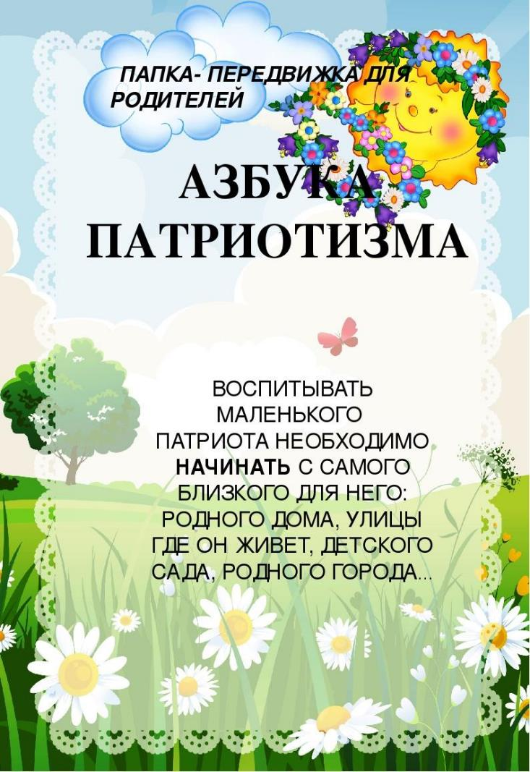

**МБДОУ №7 детский сад «Жемчужинка»**

**Подготовила: музыкальный руководитель**

**Абдуллаева М.В.**

